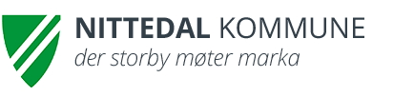

Halvårsplan
våren 2022

Elvetangen SFO

Innledning
Elvetangen SFO startet 1. august 2022 med blanke ark og mange nye ansatte. Mange systemer og rutiner skulle på plass samtidig som barn og voksne skulle bli kjent med hverandre. Gjennom høsten hadde vi ett hovedmål: At barna skulle oppleve det trygt og godt å være på SFO.
Samtidig med at vi startet opp, kom også den nye rammeplanen. Den skal fungere både som en rettesnor for personalet som jobber i SFO og som en ramme for hva barna skal oppleve hos oss.
Etter det første halve innkjøringsåret, er vi nå klare for å presentere hvem vi er, hva vi ønsker å stå for og hvilke planer vi har for dette halvåret.

Formålet med SFO

Opplæringsloven § 13-7. Skolefritidsordninga
Kommunen skal ha eit tilbod om skolefritidsordning før og etter skoletid for 1.-4. årstrinn, og for barn med særskilte behov på 1.-7. årstrinn.
Skolefritidsordninga skal leggje til rette for leik, kultur- og fritidsaktivitetar med utgangspunkt i alder, funksjonsnivå og interesser hos barna. Skolefritidsordninga skal gi barna omsorg og tilsyn. Funksjonshemma barn skal givast gode utviklingsvilkår. Areala, både ute og inne, skal vere eigna for formålet.

Praktisk informasjon
Elvetangen SFO er delt i fire baser; en for hvert trinn. Vi bruker de samme lokalene som skolen og samarbeider om bruken av utearealer, rom og utstyr. I tillegg disponerer vi idrettshallen og svømmehallen fram til kl. 16.30 flere dager i uka.
Mat serveres ca. kl. 14 hver dag. Vi har avtale med Miljøhuset Gnisten AS om levering av varmmat to dager i uka; havregrøt på tirsdager og forskjellige andre matretter på torsdager. Pr i dag varierer vi med
- kylling i pita med salat og dressing
- tomatsuppe
- pannekaker
- fiskepinner i tacolefse med salat.
De andre dagene serveres brødmat eller cornflakes/musli.
Beskjeder om sykdom eller annet fravær ber vi dere om å legge i visma så tidlig som mulig, seinest innen kl. 8 den dagen det gjelder for, da får både skole og SFO samme beskjed. Meldinger til SFO om fri, henting, at barnet skal gå hjem selv eller hentes av andre enn foreldrene, legges i Visma seinest kl. 11 den aktuelle dagen.
Vi ber om at dere ikke ringer og ber oss sende ut barn. Slike telefoner binder opp voksne som ellers kunne brukt tiden sin med barna.
Ta gjerne kontakt med SFO-leder dersom det er noe du lurer på.

Betalingssatser og vedtekter med frister for endring av oppholdstid, finner dere på skolens hjemmeside under SFO.

Anne Marit Bråten
Avdelingsleder 1. trinn og SFO
Oversikt over ansatte
De voksne som jobber på Elvetangen SFO har tilhørighet til hver sine baser, men kan ofte være andre steder når det er behov for det. Vi har også vikarer som vi bruker i tillegg.
Base 1
Telefon: 969 42 999

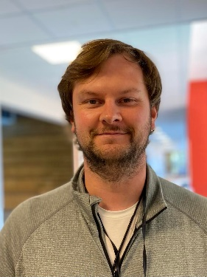
Kenneth Olsen
Baseleder

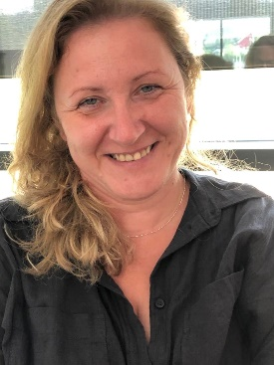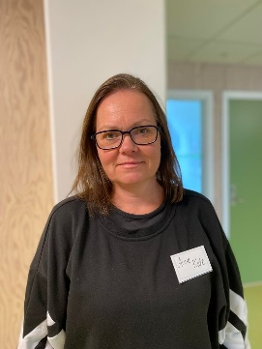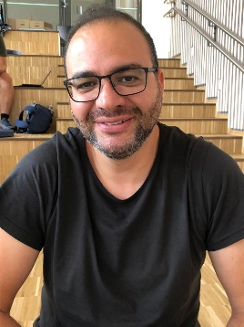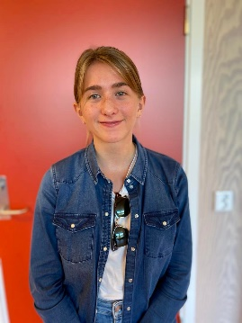
Marta Anne-Kate Mahmoud Martine
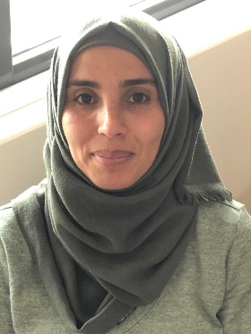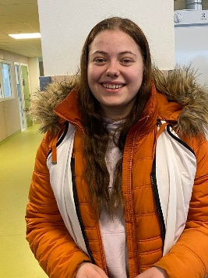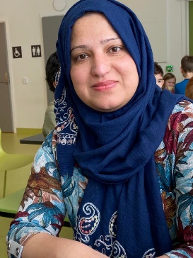
Randa Ida Tayybah

Base 2
Telefon: 969 48 313

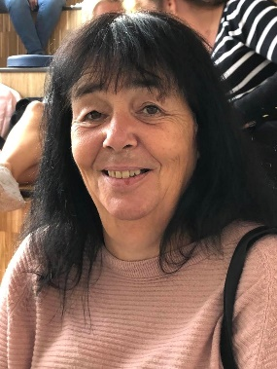
Siv Elin Lyngstad
Baseleder

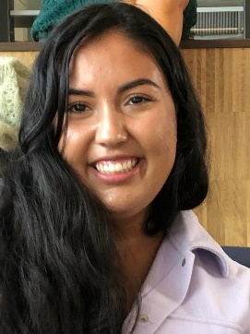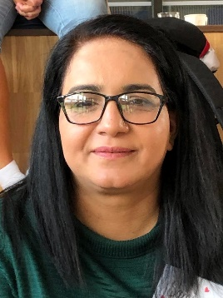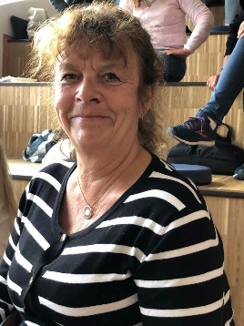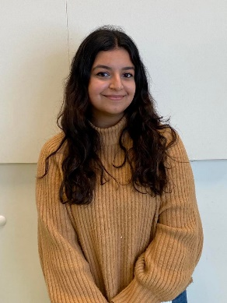
Medine Samina May Sabrina

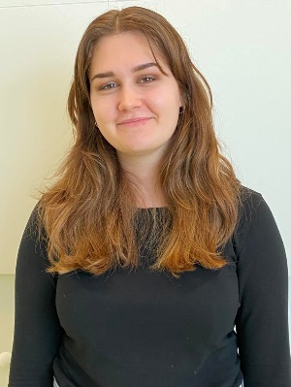
Mina Khrystyna

Base 3
Telefon: 969 49 603

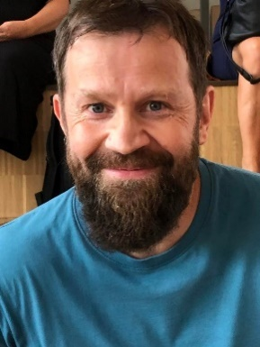
Pål Stian Nielsen
Baseleder

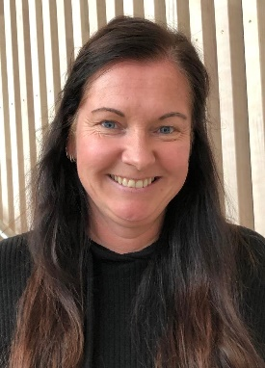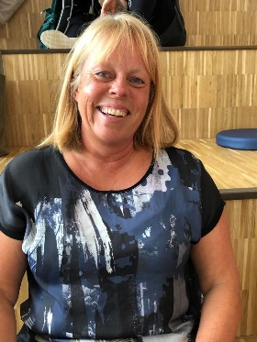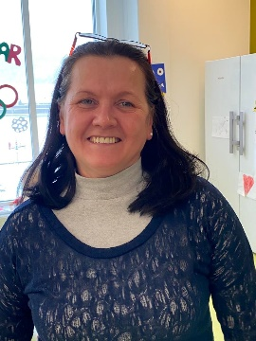
Wenche Nina Marzena

Base 4
Telefon: 458 72 209

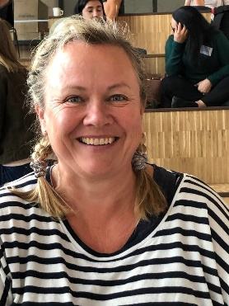
Trude Opsahl Helverschou
Baseleder

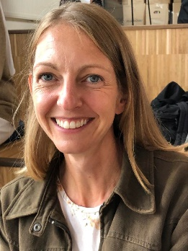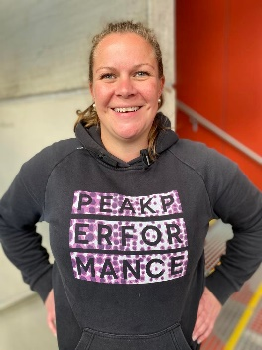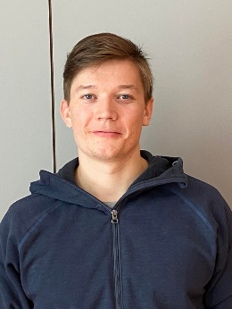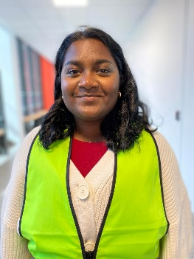
Hanne Tina Sondre Nathalia

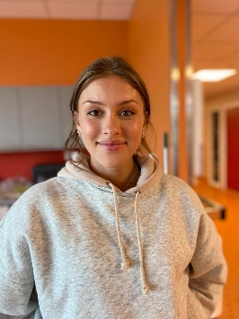
Maria

Skolefritidsordningens verdigrunnlag

fra «Forskrift om rammeplan for skolefritidsordningen».
Disse punktene jobbes det med i basemøter og personalmøter.

2.3. Trygghet, omsorg og trivsel
SFO skal ivareta og møte barnas behov for omsorg, trygghet, trivsel, tilhørighet og anerkjennelse. Omsorg er en forutsetning for barns trygghet og trivsel og for utvikling av empati. I SFO skal det enkelte barn bli sett og få støtte til å utvikle empati og vise omsorg for andre. Barn skal både få omsorg og gis muligheter for å gi omsorg

2.4. Mangfold og inkludering
Respekt for ulikhet og anerkjennelse av mangfold skal legges til grunn for arbeidet i SFO. Gjennom å anerkjenne barnas ulike forutsetninger, perspektiver og erfaringer kan SFO bidra til at barna får utvikle et positivt forhold til seg selv og til egen og andres kultur og erfaringsbakgrunn. SFO skal legge til rette for at samiske barn kan bevare og utvikle sitt språk og sin kultur.

2.5. Skaperglede, engasjement og utforskertrang
Ved å ta utgangspunkt i barnas skaperglede, engasjement og utforskertrang skal SFO gi en god ramme for helhetlig utvikling og læring. Læring i SFO foregår først og fremst gjennom lek, selvvalgte aktiviteter og samhandling med andre barn og med SFOs personale. SFO skal anerkjenne at å leke er en typisk væremåte blant barn, og at leken har en egenverdi. SFO skal prioritere tid og rom for lek.

2.6. Demokrati og fellesskap
SFO skal fremme demokrati, motarbeide alle former for diskriminering og bygge sin virksomhet på prinsippet om likestilling og likeverd. SFO skal bidra til at barn møter og ser verdien av et likestilt samfunn der alle har mulighet til å bli sett og hørt.
Barna skal oppmuntres til deltakelse i fellesskapet. Barna skal få støtte til å inkludere andres perspektiv, håndtere meningsbrytninger og respektere uenighet og finne felles løsninger. Gjennom å delta i fellesskap får barna øve på å tilpasse seg andre, men også sette egne grenser og uttrykke egne behov.

2.7. Bærekraftig utvikling
Bærekraftig utvikling omfatter sammenhengen mellom sosiale, økonomiske og miljømessige forhold. SFO skal støtte opp under verdier, holdninger og handlinger som fremmer en bærekraftig utvikling. SFO skal støtte barna i å utvikle naturglede og i å ta vare på seg selv, hverandre og naturen.

Aktiviteter på SFO

Alle basene skal tilrettelegge for lek, jfr. 2.5. i forskriften: SFO skal anerkjenne at å leke er en typisk væremåte blant barn, og at leken har en egenverdi. SFO skal prioritere tid og rom for lek.
I tillegg tilbyr basene forskjellige aktiviteter som tur, aktiviteter i idrettshallen, svømming, data og formingsaktiviteter. Vi ønsker å ha en progresjon i aktivitetstilbudet, slik at elevene både kan trives med det som skjer på egen base og glede seg til aktiviteter de vet kommer neste år.
1. trinn vektlegger leken mest av alt. I tillegg tilbyr vi forskjellige spill, lek i idrettshallen og enkle formingsoppgaver.
Spesielt de minste barna er glade i å leke, spille spill og bygge i forskjellig materiale. Derfor er det ikke alle som velger å være med på de andre aktivitetene vi tilbyr. I Rammeplanens punkt 2.6 Demokrati og fellesskap står det:
Barna skal oppmuntres til deltakelse i fellesskapet. Barna skal få støtte til å inkludere andres perspektiv, håndtere meningsbrytninger og respektere uenighet og finne felles løsninger. Gjennom å delta i fellesskap får barna øve på å tilpasse seg andre, men også sette egne grenser og uttrykke egne behov.
Dermed blir det viktig at vi kontinuerlig vurderer hensynet til barnets deltakelse i fellesskapet og øve på å tilpasse seg andre, opp mot barnets rett til medvirkning og tid til fri lek.

Aktivitetstilbud på de forskjellige basene

 | 1. | 2. | 3. | 4.
Våren 2022 | Lek ute og inne  Aktiviteter i idrettshallen  Formingsaktiviteter | Formings-aktiviteter mandag og fredag  Aktiviteter i idrettshallen  Turer | Lek  Svømming  Bibliotek | Svømming  Data  Leksetid

Eksempler på planer for skolens ferier når SFO er åpen; høstferien, vinterferien og juni måned etter skoleslutt

I god tid før disse skoleferiene sender vi ut påmeldingsinformasjon slik at vi kan bemanne og planlegge aktiviteter til det antall barn som faktisk kommer.
Aktivitetene vil variere etter årstid og føreforhold, men det vil alltid være både inne- og uteaktiviteter samt både valgfrie opplegg og noe barna selv kan velge.

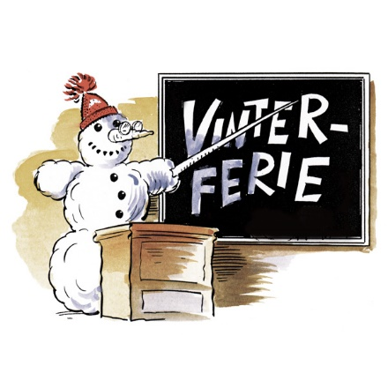
VINTERFERIE PÅ
ELVETANGEN
SFO 2022

Her kommer en oversikt over de forskjellige dagene på SFO i vinterferien; med forbehold om vær og føreforholdJ
1. trinn skal være på 1. trinns basen. 2. – 4. trinn skal være på basen til 2. trinn.
Husk skiftetøy, klær etter vær og matpakke til ett måltid mandag.
Vi har kjernetid fra 10 – 15 denne uka. Det vil si at barna må komme før 10 og ikke hentes før etter 15, slik at vi får ro til å være sammen i lek og aktiviteter.
Meld fravær og henting i visma som vanlig.

Mandag
Akedag på kiwijordet. For alle trinn
Ansvarlig: Nina
Barna tar med sekk med god matpakke og drikke + akebrett
Mat: kl. 11 Matpakke
Kl 14 Brødmat

Tirsdag
Formingsdag på og lek i gymsal/utelek
1. Trinn er for seg selv, ansvarlig: Mahmoud
2. – 4. trinn er sammen, ansvarlig: May (forming)
Mat: kl. 11 Brødmat
Kl. 14 Havregrøt fra Gnisten

Onsdag
Vinteraktiviteter på uteområdet. Ansvarlig: Hanne, Sabrina og Marta
1. trinn har også baking. Ansvarlig: Anne Kate
Mat: kl. 11 Lapper eller gjærbakst
Kl. 14 Brødmat eller grilling

Torsdag
Idrettsdag i idretthallen og utelek for 2. – 4. Ansvarlig: Marzena
1. trinn har disco og leker. Ansvarlig: Kennet
Mat: kl.11 Pannekaker fra Gnisten
Kl. 14 Corn flakes / musli

Fredag
Svømming, og film etterpå for 2. – 4. Ansvarlig: Nathalia og Tina
1. Trinn har kino med selvlagde billetter og plakater
Mat: kl. 11 Brødmat
Kl. 14 Taco

